L5P2 - Regressão múltipla com Cultura

Rodolfo Bolconte

06/06/21

Nessa etapa do laboratório, estamos interessados em entender a relação da atuação de pessoas de diferentes países em responder perguntas no stackoverflow com características socioeconômicas e culturais dos países.

Especificamente, queremos entender a relação da proporção de pessoas que responderam em um país com:

* fluência em inglês da população (EPI);
* produto interno bruto do país;
* disponibilidade de internet no país;
* grau de individualismo na cultura do país (individualismo está explicado aqui: <https://www.hofstede-insights.com/models/national-culture/>, e é a coluna IDV nos dados).

Estamos interessados em inferir a partir dos dados desse estudo o que acontece na população em geral.

## Carregamento dos Dados

O repositório com os dados: <https://github.com/cienciadedados-ufcg/vis-cultura-stackoverflow>

dataset = read_csv(here::here("data/participation-per-country.csv")) %>%   
 select(site, country, IDV, EPI, GNI, responderam_prop, Internet, eight_regions) %>%   
 filter(EPI != "NA", GNI != "NA", Internet != "NA")

## Análise Exploratória dos Dados

sumarios_eda = dataset %>%   
 group_by(eight_regions) %>%   
 summarize(min_idv=min(IDV),  
 med_idv=mean(IDV),  
 max_idv=max(IDV),  
 min_internet=min(Internet),  
 med_internet=mean(Internet),  
 max_internet=max(Internet))

graf_eda_idv = sumarios_eda %>%   
 ggplot(aes(y=reorder(eight_regions, min_idv)), size=4) +  
 geom_point(aes(min_idv), color='red', alpha=.5, size=4) +  
 geom_point(aes(med_idv), color='green', alpha=.5, size=4) +  
 geom_point(aes(max_idv), color='blue', alpha=.5, size=4) +  
 labs(x='\nIDV', y='Regiões Geográficas\n') +  
 theme(text=element_text(size=16))  
  
graf_eda_internet = sumarios_eda %>%   
 ggplot(aes(y=reorder(eight_regions, min_idv))) +  
 geom_point(aes(min_internet, color='min'), alpha=.5, size=4) +  
 geom_point(aes(med_internet, color='med'), alpha=.5, size=4) +  
 geom_point(aes(max_internet, color='max'), alpha=.5, size=4) +  
 scale_color_manual(name='Valores:',  
 values=c('min'='red', 'med'='green', 'max'='blue'),  
 labels=c('Máximo', 'Média', 'Mínimo')) +  
 labs(x='\nInternet', y=NULL) +  
 scale_y_discrete(labels=c(NULL, NULL,NULL, NULL,NULL, NULL,NULL, NULL)) +  
 scale_x_continuous(breaks=seq(0,100,20)) +  
 theme(text=element_text(size=16))  
   
grid.arrange(graf_eda_idv, graf_eda_internet, ncol=2, widths=c(1.2, 1))

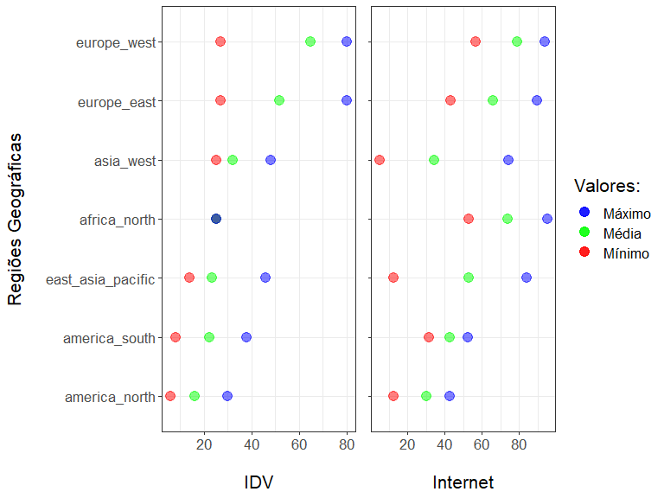

Gráfico 1.1: Visualização dos Sumários Mínimo (Vermelho), Média (Verde) e Máximo (Azul) referentes aos valores de IDV e Internet dos países separados por 7 regiões geográficas.

No Gráfico 1.1 tem-se os valores mínimo, médio e máximo de países para 7 regiões geográficas, ordenados pelo menor valor de IDV. O país que atingiu o menor valor de IDV se encontra na América do Norte, atingindo menos de 10, enquanto o maior valor é atingido por um país do Oeste Europeu, assim como a maior média de países. Já para os dados de disponibilidade de internet, o menor valor se dá por um país do Oeste Asiático, com menos de 10, enquanto o maior é alcançado por um país do Norte da África.

### Dispersão dos Dados

dados_stackoverflow = dataset %>% filter(site=='StackOverflow')  
  
graf_m1_epi = dados_stackoverflow %>%   
 ggplot(aes(responderam_prop, EPI)) +  
 geom_point(size=3, alpha=.6) +  
 geom_smooth(method=lm, se=F) +  
 labs(x=NULL) +  
 theme(text=element_text(size=16))  
  
graf_m1_gni = dados_stackoverflow %>%   
 ggplot(aes(responderam_prop, log10(GNI))) +  
 geom_point(size=3, alpha=.6) +  
 geom_smooth(method=lm, se=F) +  
 labs(x=NULL) +  
 theme(text=element_text(size=16))  
  
graf_m1_int = dados_stackoverflow %>%   
 ggplot(aes(responderam_prop, Internet)) +  
 geom_point(size=3, alpha=.6) +  
 geom_smooth(method=lm, se=F) +  
 labs(x=NULL) +  
 theme(text=element_text(size=16))  
  
graf_m1_idv = dados_stackoverflow %>%   
 ggplot(aes(responderam_prop, log10(IDV))) +  
 geom_point(size=3, alpha=.6) +  
 geom_smooth(method=lm, se=F) +  
 labs(x=NULL) +  
 theme(text=element_text(size=16))  
  
grid.arrange(graf_m1_epi, graf_m1_gni, graf_m1_int, graf_m1_idv,  
 bottom = textGrob("responderam_prop (Stack Overflow)",  
 gp = gpar(fontsize=16)))

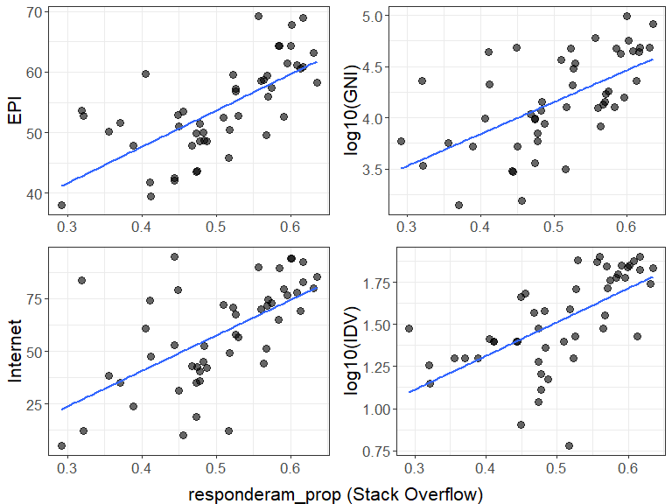

Gráfico 1.2: Dispersão dos valores das variáveis EPI, GNI, Disponibilização de Internet e IDV, com modelo linear traçado em relação à variável do índice de respostas das questões. Dados do Stack Overflow.

No Gráfico 1.2 tem-se a dispersão dos valores das variáveis de explicação (EPI, GNI, Internet e IDV) em relação à variável de resposta (responderam_prop). Cada subgráfico representa a relação de uma variável com responderam_prop, além de um modelo traçado a fim de encontração uma relação linear com cada variável, que para isto, foi feita a utilização do Log na base 10 para as variáveis GNI e IDV. Estas dispersões são relativas ao site do Stack Overflow.

dados_superuser = dataset %>% filter(site=='SuperUser')  
  
graf_m3_epi = dados_superuser %>%   
 ggplot(aes(responderam_prop, EPI)) +  
 geom_point(size=3, alpha=.6) +  
 geom_smooth(method=lm, se=F) +  
 labs(x=NULL) +  
 theme(text=element_text(size=16))  
  
graf_m3_gni = dados_superuser %>%   
 ggplot(aes(responderam_prop, log10(GNI))) +  
 geom_point(size=3, alpha=.6) +  
 geom_smooth(method=lm, se=F) +  
 labs(x=NULL) +  
 theme(text=element_text(size=16))  
  
graf_m3_int = dados_superuser %>%   
 ggplot(aes(responderam_prop, Internet)) +  
 geom_point(size=3, alpha=.6) +  
 geom_smooth(method=lm, se=F) +  
 labs(x=NULL) +  
 theme(text=element_text(size=16))  
  
graf_m3_idv = dados_superuser %>%   
 ggplot(aes(responderam_prop, log10(IDV))) +  
 geom_point(size=3, alpha=.6) +  
 geom_smooth(method=lm, se=F) +  
 labs(x=NULL) +  
 theme(text=element_text(size=16))  
  
grid.arrange(graf_m3_epi, graf_m3_gni, graf_m3_int, graf_m3_idv,  
 bottom = textGrob("responderam_prop (Super User)",  
 gp = gpar(fontsize=16)))

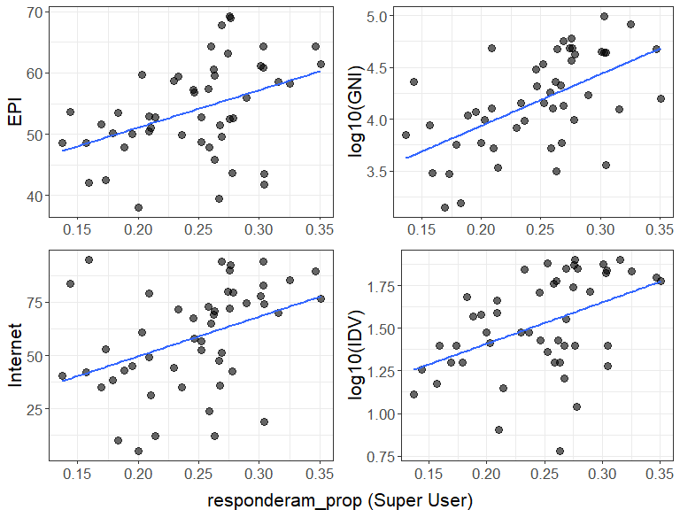

Gráfico 1.3: Dispersão dos valores das variáveis EPI, GNI, Disponibilização de Internet e IDV, com modelo linear traçado em relação à variável do índice de respostas das questões. Dados do Super User.

Assim como no gráfico anterior, o Gráfico 1.3 tem-se a dispersão dos valores das mesmas variáveis e também modelo linear traçado, porém os dados são provenientes do site Super User. Para ambos os sites, a dispersão dos valores para cada variável se mostra positiva, com a presença de pontos extremos, estes tendo destaque nas variáveis de Internet e IDV para o site Stack Overflow e Super User, além de se destacarem em EPI e um pouco em GNI para este último site.

## Modelo 1

Focando apenas no StackOverflow, construa um modelo 1 com a variável responderam_prop com variável de resposta e fluência em inglês da população (EPI), produto interno bruto do país (GNI) e disponibilidade de internet no país como variáveis de explicação. Comente esse modelo em termos dos coeficientes e do ajuste. Estamos interessados em fazer inferência sobre os coeficiente.

modelo1 = lm(responderam_prop ~ EPI + log10(GNI) + Internet, data=dados_stackoverflow)  
  
tidy(modelo1, conf.int=T)

## # A tibble: 4 x 7  
## term estimate std.error statistic p.value conf.low conf.high  
## <chr> <dbl> <dbl> <dbl> <dbl> <dbl> <dbl>  
## 1 (Intercept) 0.0111 0.116 0.0958 0.924 -0.222 0.245   
## 2 EPI 0.00535 0.00150 3.56 0.000880 0.00233 0.00838  
## 3 log10(GNI) 0.0423 0.0320 1.32 0.193 -0.0221 0.107   
## 4 Internet 0.000484 0.000622 0.779 0.440 -0.000769 0.00174

glance(modelo1)

## # A tibble: 1 x 12  
## r.squared adj.r.squared sigma statistic p.value df logLik AIC BIC  
## <dbl> <dbl> <dbl> <dbl> <dbl> <dbl> <dbl> <dbl> <dbl>  
## 1 0.535 0.504 0.0621 17.3 0.000000133 3 68.7 -127. -118.  
## # ... with 3 more variables: deviance <dbl>, df.residual <int>, nobs <int>

O modelo linear construído com as 3 variáveis de explicação é mostrado abaixo, além do valor de ajuste para o modelo:

$$\begin{matrix}responderam_prop= & 0,0111 \\ & +(0,0053*EPI) \\ & +(0,0423*log_{10}(GNI)) \\ & +(0,0005*Internet) \\ \\ & R^{2}=0,535\end{matrix}$$

Para todos os coeficientes do modelo, os valores são positivos, sendo o maior valor alcançado pelo coeficiente $b_{2}$ que é multiplicado com o valor de log na base 10 da variável GNI, em torno de 0,0423, seguido de $b_{1}$ que multiplica 0,0053 com a variável EPI, e por último o coeficiente $b_{3}$ que multiplica 0,0005 com a variável Internet. Isto significa que levando em consideração todas as 3 variáveis para explicar o valor do índice de respostas no site do Stack Overflow, o log na base 10 do produto interno bruto é a variável que mais explica o índice, em que o aumento de uma unidade, equivale um aumento de 0,0423.

Quanto ao ajuste do modelo, foi obtido o valor de 0,535 para o $R^{2}$, ou seja, o modelo é capaz de explicar cerca de 53,5% o índice de resposta das perguntas do Stack Overflow, utilizando as 3 variáveis de explicação.

m1_graf_ic1 = tidy(modelo1, conf.int=T) %>% filter(term != '(Intercept)') %>%   
 ggplot(aes(estimate, term)) +  
 geom_errorbar(aes(xmin=conf.low, xmax=conf.high), width=.15) +  
 geom_point(size=3) +  
 geom_vline(xintercept = 0) +  
 scale_x_continuous(breaks=seq(-.04, .1, .02)) +  
 theme(text=element_text(size=16)) +  
 labs(x=NULL, y=NULL)  
  
m1_graf_ic2 = tidy(modelo1, conf.int=T) %>% filter(term == '(Intercept)') %>%   
 ggplot(aes(estimate, term)) +  
 geom_errorbar(aes(xmin=conf.low, xmax=conf.high), width=.15) +  
 geom_point(size=3) +  
 geom_vline(xintercept = 0) +  
 theme(text=element_text(size=16)) +  
 labs(x=NULL, y=NULL)  
  
grid.arrange(m1_graf_ic1, m1_graf_ic2, ncol=1, heights=c(2.5,1),  
 left = textGrob("Coeficientes do Modelo 1\n",  
 gp=gpar(fontsize=16), r=90))

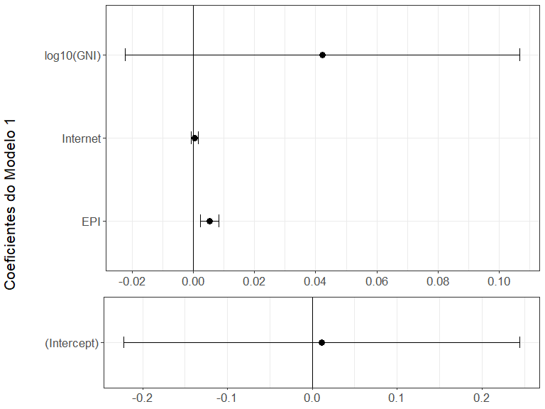

Gráfico 2.1: Intervalos de Confiança dos valores estimados para as variáveis explicativas do Modelo Linear 1, sendo as variáveis EPI, Internet e o log na base 10 de GNI.

No Gráfico 2.1 tem-se os intervalos de confiança dos coeficientes utilizados no Modelo Linear. Exceto para o coeficiente de EPI, não é possível afirmar qual seria o efeito em relação a explicação do índice de respostas, pois de acordo com os intervalos, podem apresentar valores tanto positivos quanto negativos, com o maior intervalo de confiança para o coeficiente $b_{0}$ que se encontra entre -0,22 e 0,244, enquanto o menor é o coeficiente da variável Internet, com um intervalo entre -0,0007 e 0,0017. O coeficiente de EPI é o único que pode apresentar valores apenas positivos, comprovando a certeza da ocorrência de um efeito para a explicação do índice de respostas, em que seu intervalo se encontre entre 0,0023 e 0,0083.

## Modelo 2

Focando apenas no StackOverflow, construa um modelo 2 que além das variáveis do modelo 1 tem também o IDV. Esse é um modelo que considera uma variável de cultura. Comparando o modelo 2 com o modelo 1, o que podemos afirmar sobre o efeito do individualismo no comportamento das pessoas de diferentes países no stackoverflow? Há um efeito relevante (lembre de considerar a inferência para a população de onde vem os dados)? O modelo é mais explicativo do que sem a variável relacionada a cultura?

modelo2 = lm(responderam_prop ~ EPI + log10(GNI) + Internet + log10(IDV), data=dados_stackoverflow)  
  
tidy(modelo2, conf.int=T)

## # A tibble: 5 x 7  
## term estimate std.error statistic p.value conf.low conf.high  
## <chr> <dbl> <dbl> <dbl> <dbl> <dbl> <dbl>  
## 1 (Intercept) 0.000329 0.115 0.00287 0.998 -0.231 0.231   
## 2 EPI 0.00451 0.00159 2.84 0.00677 0.00131 0.00770  
## 3 log10(GNI) 0.0344 0.0320 1.08 0.288 -0.0301 0.0989   
## 4 Internet 0.000272 0.000630 0.432 0.668 -0.000997 0.00154  
## 5 log10(IDV) 0.0669 0.0445 1.50 0.140 -0.0228 0.157

glance(modelo2)

## # A tibble: 1 x 12  
## r.squared adj.r.squared sigma statistic p.value df logLik AIC BIC  
## <dbl> <dbl> <dbl> <dbl> <dbl> <dbl> <dbl> <dbl> <dbl>  
## 1 0.558 0.518 0.0612 13.9 0.000000213 4 70.0 -128. -117.  
## # ... with 3 more variables: deviance <dbl>, df.residual <int>, nobs <int>

O modelo linear construído com as 4 variáveis de explicação para o site do Stack Overflow é mostrado abaixo, além do valor de ajuste para o modelo:

$$\begin{matrix}responderam_prop= & 0,0003 \\ & +(0,0045*EPI) \\ & +(0,0344*log_{10}(GNI)) \\ & +(0,0003*Internet) \\ & +(0,0668*log_{10}(IDV)) \\ \\ & R^{2}=0,558\end{matrix}$$

m2_graf_ic1 = tidy(modelo2, conf.int=T) %>% filter(term != '(Intercept)') %>%   
 ggplot(aes(estimate, term)) +  
 geom_errorbar(aes(xmin=conf.low, xmax=conf.high), width=.2) +  
 geom_point(size=3) +  
 geom_vline(xintercept = 0) +  
 scale_x_continuous(breaks=seq(-.04, .16, .02)) +  
 theme(text=element_text(size=16)) +  
 labs(x=NULL, y=NULL)  
  
m2_graf_ic2 = tidy(modelo2, conf.int=T) %>% filter(term == '(Intercept)') %>%   
 ggplot(aes(estimate, term)) +  
 geom_errorbar(aes(xmin=conf.low, xmax=conf.high), width=.2) +  
 geom_point(size=3) +  
 geom_vline(xintercept = 0) +  
 theme(text=element_text(size=16)) +  
 labs(x=NULL, y=NULL)  
  
grid.arrange(m2_graf_ic1, m2_graf_ic2, ncol=1, heights=c(2.5,1),  
 left = textGrob("Coeficientes do Modelo 2\n",  
 gp=gpar(fontsize=16), r=90))

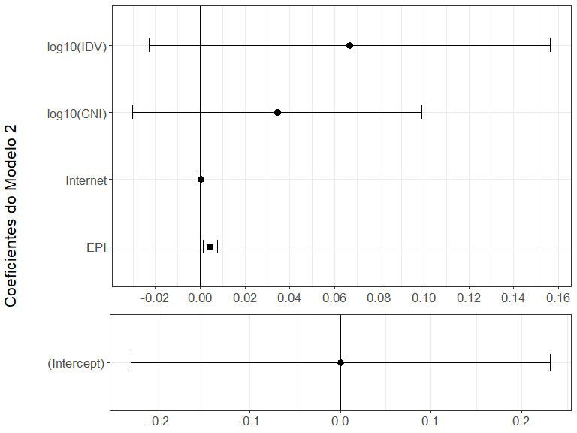

Gráfico 3.1: Intervalos de Confiança dos valores estimados para as variáveis explicativas do Modelo Linear 2, sendo as variáveis EPI, Internet e o log na base 10 de GNI e IDV. Dados do site Stack Overflow.

O segundo modelo utiliza as mesmas variáveis explicativas que o primeiro, com a adição da variável de individualismo para os países. O coeficiente de maior valor encontrado no modelo foi justamente para a variável de individualismo, porém sendo esta quando realizado o cálculo de log na base 10. O valor do coeficiente da variável ficou em torno de 0,0668, ou seja, num acréscimo de uma unidade do log na base 10 de IDV, o índice de resposta de questões no Stack Overflow aumenta em 0,0668. O menor coeficiente do segundo modelo tem como valor de 0,0002, que é multiplicado pela variável Internet assim como no primeiro modelo.

Analisando os Intervalos de Confiança dos coeficientes do segundo modelo no Gráfico 3.1, tem-se disposições parecidas para as variáveis utilizadas também no primeiro modelo, sendo o log na base 10 de IDV o maior intervalo dos variáveis, entre -0,0228 e 0,157.

Com relação ao ajuste do modelo, apresentou um valor $R^{2}$ de 0,558, ou seja, o segundo modelo é capaz de explicar 55,8% do valor para o índice de resposta. Comparando com o ajuste do primeiro modelo que não utiliza a variável IDV, tem-se uma diferença de apenas 2,3%, porém como existe tal diferença, é plausível afirmar que o segundo modelo é mais explicativo que o primeiro para o índice de respostas das questões do Stack Overflow, sendo assim, a variável de individualidade quando calculado o log na base 10 e também quando utilizada em conjunto com as demais variávies, pode explicar melhor o índice de respostas.

## Modelo 3

Construa uma outra versão do modelo 2 usando agora os dados do SuperUser. Os resultados são consistentes com os do StackOverflow? Comente e mostre evidência que embase sua conclusão.

modelo3 = lm(responderam_prop ~ EPI + log10(GNI) + Internet + log10(IDV), data=dados_superuser)  
  
tidy(modelo3, conf.int=T)

## # A tibble: 5 x 7  
## term estimate std.error statistic p.value conf.low conf.high  
## <chr> <dbl> <dbl> <dbl> <dbl> <dbl> <dbl>  
## 1 (Intercept) -0.0990 0.0818 -1.21 0.233 -0.264 0.0658   
## 2 EPI 0.000824 0.00113 0.729 0.470 -0.00146 0.00310   
## 3 log10(GNI) 0.0678 0.0228 2.97 0.00479 0.0218 0.114   
## 4 Internet -0.000554 0.000449 -1.23 0.224 -0.00146 0.000351  
## 5 log10(IDV) 0.0332 0.0317 1.05 0.302 -0.0308 0.0971

glance(modelo3)

## # A tibble: 1 x 12  
## r.squared adj.r.squared sigma statistic p.value df logLik AIC BIC  
## <dbl> <dbl> <dbl> <dbl> <dbl> <dbl> <dbl> <dbl> <dbl>  
## 1 0.365 0.307 0.0437 6.32 0.000416 4 86.5 -161. -150.  
## # ... with 3 more variables: deviance <dbl>, df.residual <int>, nobs <int>

O modelo linear construído com as 4 variáveis de explicação para o site do Super User é mostrado abaixo, além do valor de ajuste para o modelo:

$$\begin{matrix}responderam_prop= & −0,0989 \\ & +(0,0008*EPI) \\ & +(0,0678*log_{10}(GNI)) \\ & +(−0,0005*Internet) \\ & +(0,0331*log_{10}(IDV)) \\ \\ & R^{2}=0,365\end{matrix}$$

m3_graf_ic1 = tidy(modelo3, conf.int=T) %>% filter(term != '(Intercept)') %>%   
 ggplot(aes(estimate, term)) +  
 geom_errorbar(aes(xmin=conf.low, xmax=conf.high), width=.2) +  
 geom_point(size=3) +  
 geom_vline(xintercept = 0) +  
 scale_x_continuous(breaks=seq(-.04, .1, .02)) +  
 theme(text=element_text(size=16)) +  
 labs(x=NULL, y=NULL)  
  
m3_graf_ic2 = tidy(modelo3, conf.int=T) %>% filter(term == '(Intercept)') %>%   
 ggplot(aes(estimate, term)) +  
 geom_errorbar(aes(xmin=conf.low, xmax=conf.high), width=.2) +  
 geom_point(size=3) +  
 geom_vline(xintercept = 0) +  
 theme(text=element_text(size=16)) +  
 labs(x=NULL, y=NULL)  
  
grid.arrange(m3_graf_ic1, m3_graf_ic2, ncol=1, heights=c(2.5,1),  
 left = textGrob("Coeficientes do Modelo 3\n",  
 gp=gpar(fontsize=16), r=90))

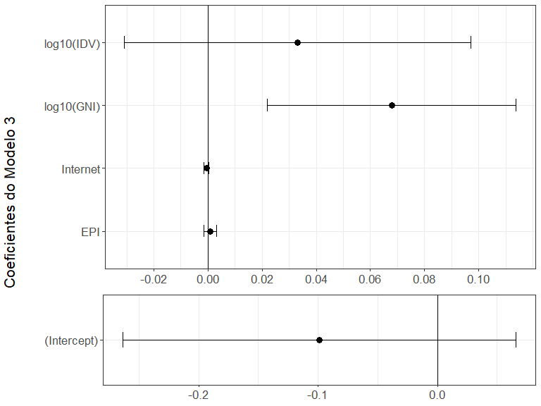

Gráfico 4.1: Intervalos de Confiança dos valores estimados para as variáveis explicativas do Modelo Linear 2, sendo as variáveis EPI, Internet e o log na base 10 de GNI e IDV. Dados do site Super User.

Utilizando as mesmas variáveis do segundo modelo para um modelo com dados do site Super User, tem-se algumas diferenças entre ambos. Com relação aos coeficientes, são apresentados dois com valores negativos, $b_{0}=−0,0989$ e $b_{2}=−0,0005$, este último indicando que no aumento de um índice da variável Internet, tem o índice de respostas diminuído em 0,0005. O coeficiente de maior índice é o log na base 10 de GNI, em que o aumento do seu valor em 1, o índice de respostas aumenta cerca de 0,0678.

De acordo com os Intervalos de Confiança visualizados no Gráfico 4.1, tem-se uma disposição diferente dos coeficientes em relação ao site Stack Overflow. O log na base 10 de IDV continua sendo o maior intervalo das 4 variáveis, de -0,0308 a 0,0971, porém o intervalo de $log_{10}(GNI)$ apresenta apenas valores positivos, de 0,0218 a 0,114, enquanto EPI que apresenta um intervalo inteiramente positivo no segundo modelo, no terceiro modelo pode apresentar valores negativos ou quase nulos também. Sendo assim, a única variável que pode apresentar qualquer valor que tenha um efeito em relação ao índice de respostas é o log na base 10 de GNI. O intervalo de $b_{0}$ se mostrou com um valor menor que pode ser atingido e não mais um intervalo balanceado de certa forma como no segundo modelo, o intervalo ficou em torno de -0,264 a 0,0658.

O modelo apresentou um ajuste de $R^{2}=0,365$, ou seja, o modelo é capaz de explicar cerca de 36,5% do valor do índice de resposta, valor menor que o segundo modelo para o site do Stack Overflow, que atingiu 55,8%, sendo assim há uma diferença de cerca de 19,3% entre os modelos. Ou seja, de acordo com o ajuste dos dois modelos, as 4 variáveis de explicação utilizadas explicam melhor o índice de respostas do site Stack Overflow em relação ao site Super User.